**Практическая работа №5**

**ПЕРЕГРУЗКА ФУНКЦИЙ**

**Цель:** Целью данной практической работы является приобретение практических навыков по программированию перегрузки функций на языке программирования С++.

**Задания:**

1. Реализовать сортировку пузырьком для целых чисел, а затем перегрузить её для дробных
2. Реализовать сортировку выбором для целых чисел, а затем перегрузить её для дробных
3. Реализовать сортировку вставками для целых чисел, а затем перегрузить её для дробных
4. Реализовать программу-калькулятор, работающий с различными типами данных

**Задание №1**

#include "pch.h"

#include <iostream>

#include "windows.h"

using namespace std;

void sort(int *arr, int size)

{

for (int i = 0; i < size - 1; i++) {//Сортировка пузырьком

for (int j = 0; j < size - i - 1; j++) {

if (arr[j] > arr[j + 1]) {

int temp = arr[j];

arr[j] = arr[j + 1];

arr[j + 1] = temp;

}

}

}

for (int i = 0; i < size; i++) {// Вывод отсортированного массива на экран

cout << arr[i] << " ";

}

cout << endl;

delete[] arr;// освобождение памяти;

}

void sort(double *arr, int size)

{

for (int i = 0; i < size - 1; i++) {//Сортировка пузырьком

for (int j = 0; j < size - i - 1; j++) {

if (arr[j] > arr[j + 1]) {

double temp = arr[j];

arr[j] = arr[j + 1];

arr[j + 1] = temp;

}

}

}

for (int i = 0; i < size; i++) {// Вывод отсортированного массива на экран

cout << arr[i] << " ";

}

cout << endl;

delete[] arr;// освобождение памяти;

}

int main()

{

SetConsoleCP(1251);

SetConsoleOutputCP(1251);

system("color 0A");

int size;

int type;

cout << "Введите размер массива(если хотите выйти,то введите 0):"; // Ввод количества элементов массива

cin >> size;

while (size > 0)

{

cout << "Введите тип данных(int=0;double=1):";

cin >> type;

if (type == 0)

{

int *arr = new int[size]; // выделение памяти под массив

for (int i = 0; i < size; i++) // заполнение массива

{

cout << "arr[" << i << "] = ";

cin >> arr[i];

}

sort(arr, size);

}

if (type == 1)

{

double*arr = new double[size]; // выделение памяти под массив

for (int i = 0; i < size; i++) // заполнение массива

{

cout << "arr[" << i << "] = ";

cin >> arr[i];

}

sort(arr, size);

}

cout << "Введите размер массива(если хотите выйти,то введите 0):";

cin >> size;

}

system("pause");

return 0;

}

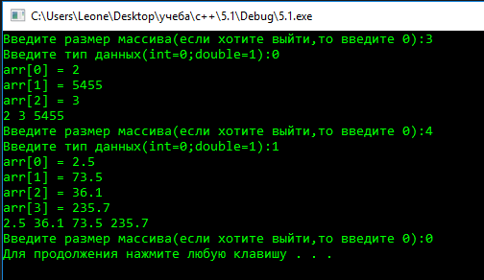

**Задание №2**

#include "pch.h"

#include <iostream>

#include "windows.h"

using namespace std;

void sort(int *arr, int size)

{

for (int i = 0; i < size - 1; i++) {//Сортировка выбором

int min = arr[i];

int buff = i;

for (int j = i; j < size; j++)

if (arr[j] < min) {

min = arr[j];

buff = j;

}

arr[buff] = arr[i];

arr[i] = min;

}

for (int i = 0; i < size; i++) {// Вывод отсортированного массива на экран

cout << arr[i] << " ";

}

cout << endl;

delete[] arr;// освобождение памяти;

}

void sort(double *arr, int size)

{

for (int i = 0; i < size - 1; i++) {//Сортировка выбором

double min = arr[i];

int buff = i;

for (int j = i; j < size; j++)

if (arr[j] < min) {

min = arr[j];

buff = j;

}

arr[buff] = arr[i];

arr[i] = min;

}

for (int i = 0; i < size; i++) {// Вывод отсортированного массива на экран

cout << arr[i] << " ";

}

cout << endl;

delete[] arr;// освобождение памяти;

}

int main()

{

SetConsoleCP(1251);

SetConsoleOutputCP(1251);

system("color 0A");

int size;

int type;

cout << "Введите размер массива(если хотите выйти,то введите 0):"; // Ввод количества элементов массива

cin >> size;

while (size > 0)

{

cout << "Введите тип данных(int=0;double=1):";

cin >> type;

if (type == 0)

{

int *arr = new int[size]; // выделение памяти под массив

for (int i = 0; i < size; i++) // заполнение массива

{

cout << "arr[" << i << "] = ";

cin >> arr[i];

}

sort(arr, size);

}

if (type == 1)

{

double*arr = new double[size]; // выделение памяти под массив

for (int i = 0; i < size; i++) // заполнение массива

{

cout << "arr[" << i << "] = ";

cin >> arr[i];

}

sort(arr, size);

}

cout << "Введите размер массива(если хотите выйти,то введите 0):";

cin >> size;

}

system("pause");

return 0;

}

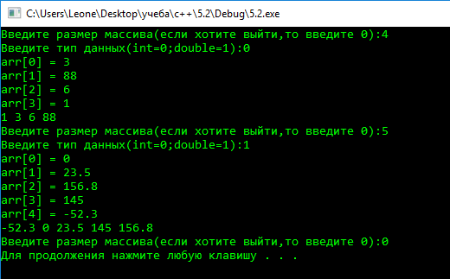

**Задание №3**

#include "pch.h"

#include <iostream>

#include "windows.h"

using namespace std;

void sort(int *arr, int size)

{

for (int i = 0; i < size - 1; i++)//сортировка вставками

{

int key = i + 1;

int temp = arr[key];

for (int j = i + 1; j > 0; j--)

{

if (temp < arr[j - 1])

{

arr[j] = arr[j - 1];

key = j - 1;

}

}

arr[key] = temp;

}

for (int i = 0; i < size; i++) {// Вывод отсортированного массива на экран

cout << arr[i] << " ";

}

cout << endl;

delete[] arr;// освобождение памяти;

}

void sort(double *arr, int size)

{

for (int i = 0; i < size - 1; i++)//сортировка вставками

{

int key = i + 1;

double temp = arr[key];

for (int j = i + 1; j > 0; j--)

{

if (temp < arr[j - 1])

{

arr[j] = arr[j - 1];

key = j - 1;

}

}

arr[key] = temp;

}

for (int i = 0; i < size; i++) {// Вывод отсортированного массива на экран

cout << arr[i] << " ";

}

cout << endl;

delete[] arr;// освобождение памяти;

}

int main()

{

SetConsoleCP(1251);

SetConsoleOutputCP(1251);

system("color 0A");

int size;

int type;

cout << "Введите размер массива(если хотите выйти,то введите 0):"; // Ввод количества элементов массива

cin >> size;

while (size > 0)

{

cout << "Введите тип данных(int=0;double=1):";

cin >> type;

if (type == 0)

{

int *arr = new int[size]; // выделение памяти под массив

for (int i = 0; i < size; i++) // заполнение массива

{

cout << "arr[" << i << "] = ";

cin >> arr[i];

}

sort(arr, size);

}

if (type == 1)

{

double*arr = new double[size]; // выделение памяти под массив

for (int i = 0; i < size; i++) // заполнение массива

{

cout << "arr[" << i << "] = ";

cin >> arr[i];

}

sort(arr, size);

}

cout << "Введите размер массива(если хотите выйти,то введите 0):";

cin >> size;

}

system("pause");

return 0;

}

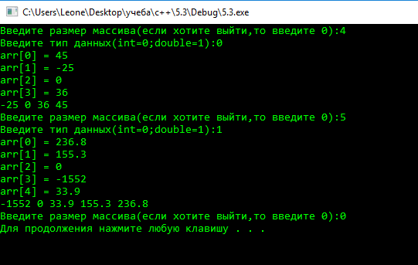

**Задание №4**

#include "pch.h"

#include <iostream>

#include "windows.h"

using namespace std;

void calc(int a, int b)

{

cout << "Сумма чисел = " << a+b << endl;

cout << "Разность чисел = " << a-b << endl;

cout << "Произведение чисел = " << a*b << endl;

cout << "Разность чисел = " << a/b << endl;

}

void calc(double a, double b)

{

cout << "Сумма чисел = " << a + b << endl;

cout << "Разность чисел = " << a - b << endl;

cout << "Произведение чисел = " << a * b << endl;

cout << "Разность чисел = " << a / b << endl;

}

int main()

{

SetConsoleCP(1251);

SetConsoleOutputCP(1251);

system("color 0A");

int type;

int z = 1;

while (z>0)

{

cout << "Введите тип данных(int=0;double=1):";

cin >> type;

if (type == 0)

{

int a, b;

cout << "Введите 2 числа:" << endl;

cin >> a >> b;

calc(a, b);

}

else

{

double a, b;

cout << "Введите 2 числа:" << endl;

cin >> a >> b;

calc(a, b);

}

cout << "Чтобы закрыть программу введите 0:";

cin >> z;

}

system("pause");

return 0;

}

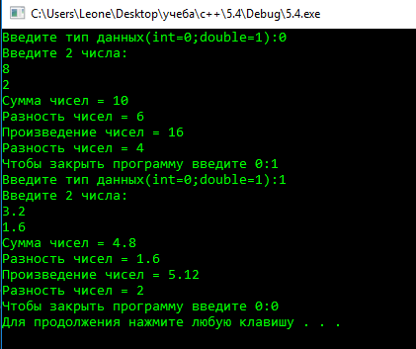

**Вывод:** В ходе выполнения практической работы №5 были реализованы перегрузки функции и продемонстрированы различные виды сортировок, а также реализован калькулятор.